MEDIENINFORMATION

Erste soziale Projektwoche für Würth Elektronik Young Talents
Helfen und weiterentwickeln
Waldenburg, 1. Juni 2023 – Wichtige soziale Schlüsselkompetenzen lassen sich nicht nur im Berufsalltag erlernen. Davon ist man bei Würth Elektronik überzeugt. Zusammen mit der Stiftung Lichtenstern hat der innovative Hersteller elektronischer und elektromechanischer Bauelemente deshalb vom 22. bis 26. Mai 2023 erstmalig eine verpflichtende soziale Projektwoche für junge Mitarbeitende veranstaltet.
Ein Hochbeet für die Seniorengruppe, Unterstützung auf dem Pferdehof und Mitarbeit in der Grundschule Gellmersbach, bei Werkstätten für behinderte Menschen und im Senioren- und Pflegeheim Rosengarten, Obersulm: 18 Young Talents aus verschiedenen Ausbildungsjahren lernten bei unterschiedlichen Aktivitäten, auf Mitmenschen einzugehen, Bedürfnisse zu erkennen und sich selbst zielführend einzubringen. „Solche sozialen Kompetenzen können am besten bei gemeinnützigen Tätigkeiten erworben werden und sind für die jungen Leute essenziell. Das gilt für den Umgang mit Kunden ebenso wie in der Zusammenarbeit mit Kolleginnen und Kollegen“ ist Caroline Greitzke vom Ausbildungsteam bei der Würth Elektronik eiSos überzeugt.
Würth Elektronik versteht sich keineswegs nur als reiner Lieferant von Bauelementen, sondern arbeitet kontinuierlich an der internen wie externen Weiterentwicklung. Dazu gehören kostenlose Bauteilmuster und Know-how-Transfer für die Kunden, aber auch Aktionen wie die soziale Projektwoche für die Mitarbeitenden, die in Zukunft regelmäßig stattfinden soll.
Über die Stiftung Lichtenstern
Die evangelische Stiftung Lichtenstern aus Löwenstein unterstützt schon seit 1963 Menschen mit geistiger oder mehrfacher Behinderung und ihre Familien in allen Lebensphasen. Das Team besteht mittlerweile aus mehr als 700 Kolleginnen und Kollegen, die sich für über 1 000 Menschen engagieren, im Stadt- und Landkreis Heilbronn sowie im Hohenlohekreis.

Verfügbares Bildmaterial
Folgendes Bildmaterial steht druckfähig im Internet zum Download bereit: https://kk.htcm.de/press-releases/wuerth/
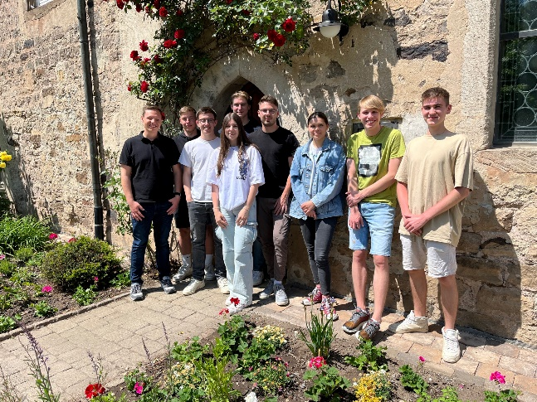  Bildquelle: Würth Elektronik  Soziale Projektwoche bei Würth Elektronik: In Kooperation mit der Stiftung Lichtenstern sammeln Young Talents aus verschiedenen Ausbildungsjahren praktische Erfahrungen und erwerben Schlüsselqualifikationen. | 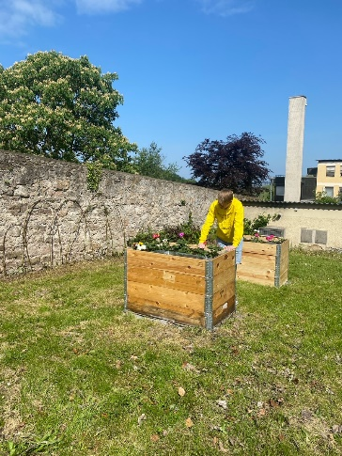  Bildquelle: Würth Elektronik  Hochbeet für eine Seniorengruppe, realisiert im Rahmen der sozialen Projektwoche von Würth Elektronik: Junge Mitarbeitende lernen, sich zielführend einzubringen.

Bildquelle: Würth Elektronik  Die Young Talents von Würth Elektronik haben sichtlich Spaß an der Gartenarbeit. | 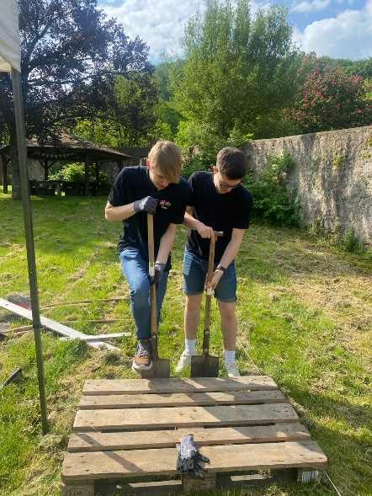  Bildquelle: Würth Elektronik  Erdarbeiten im Teamwork: Soziale Kompetenzen erwirbt man am besten bei gemeinnützigen Tätigkeiten, davon ist man bei Würth Elektronik überzeugt.

Über die Würth Elektronik eiSos Gruppe
Die Würth Elektronik eiSos Gruppe ist Hersteller elektronischer und elektromechanischer Bauelemente für die Elektronikindustrie und Technologie-Enabler für zukunftsweisende Elektroniklösungen. Würth Elektronik eiSos ist einer der größten europäischen Hersteller von passiven Bauteilen und in 50 Ländern aktiv. Fertigungsstandorte in Europa, Asien und Nordamerika versorgen die weltweit wachsende Kundenzahl.
Das Produktprogramm umfasst EMV-Komponenten, Induktivitäten, Übertrager, HF-Bauteile, Varistoren, Kondensatoren, Widerstände, Quarze, Oszillatoren, Power Module, Wireless Power Transfer, LEDs, Sensoren, Steckverbinder, Stromversorgungselemente, Schalter, Taster, Verbindungstechnik, Sicherungshalter sowie Lösungen zur drahtlosen Datenübertragung.
Die Verfügbarkeit ab Lager aller Katalogbauteile ohne Mindestbestellmenge, kostenlose Muster und umfangreicher Support durch technische Vertriebsmitarbeitende und Auswahltools prägen die einzigartige Service-Orientierung des Unternehmens.
Würth Elektronik ist Teil der Würth-Gruppe, dem Weltmarktführer in der Entwicklung, der Herstellung und dem Vertrieb von Montage- und Befestigungsmaterial, und beschäftigt 8 200 Mitarbeitende. Im Jahr 2022 erwirtschaftete die Würth Elektronik Gruppe einen Umsatz von 1,33 Milliarden Euro.
Würth Elektronik: more than you expect!
Weitere Informationen unter www.we-online.com

Weitere Informationen:  Würth Elektronik eiSos GmbH & Co. KG  Sarah Hurst  Max-Eyth-Straße 1  74638 Waldenburg  Telefon: +49 7942 945-5186  E-Mail: sarah.hurst@we-online.de  www.we-online.com | Pressekontakt:  HighTech communications GmbH  Brigitte Basilio  Brunhamstraße 21  81249 München  Telefon: +49 89 500778-20  E-Mail: b.basilio@htcm.de  www.htcm.de

